Школьный этап по испанскому языку
Испанский язык
.
5
–6 классы
. Ограничение по времени
90
минут

#
1145781
Аудирование. Вариант №1
В
ы
б
е
р
и
т
е
в
е
р
н
ы
й
о
т
в
е
т
.
Прослушайте текст и ответьте на вопрос, правдиво ли данное утверждение или ложно (verdadero o falso).
. Прослушайте текст ещё раз и ответьте на поставленные вопросы, выбрав вариант ответа из трёх
(1-7)
предложенных (8-15).
https://cdn-edu.olymponline.ru/wk-edu/edu_99/uploads/task/audio_content/1145781/a633a3bff29b5e15.mp3
Juanito acompaña a su mamá por el museo.
verdadero
falso
1

балл
Es domingo por la mañana.
verdadero
falso
1

балл
La madre de Juanito va mirando los puestos de fruta, carne y pescado.
verdadero
falso
1

балл
A la madre de Juanito no le gustan los precios.
verdadero
falso
1

балл
Juanito lame un helado.
verdadero
falso
1

балл
Juanito y su madre se paran ante una lechería.
verdadero
falso
1

балл
La señora compra un kilo de salmón.
verdadero
falso
1

балл
Juanito y su mamá...
hacen la compra semanal.
van al gimnasio.
viajan por España.
1

балл
El helado que está comiendo Juanito es...
de chocolate.
enorme.
pequeño.
1

балл
Juanito tira...
del carrito de la compra.
la basura.
la pelota.
1

балл
En la carnicería la señora pide...
un kilo y medio de carne de cerdo para asar y un kilo para filetes.
dos kilos de carne de vaca para asar y un kilo y medio para filetes.
un kilo y medio de carne de vaca para asar y un kilo para filetes.
1

балл
Además, la madre pide...
un kilo de chuletas de cerdo.
dos kilos de chuletas de cerdo.
un kilo y medio de chuletas de cerdo.
1

балл
El dependiente le ofrece a la señora...
carne picada.
picante de carne.
tarta de fresa.
1

балл
La señora debe pagarle al dependiente...
tres mil pesetas.
seis mil pesetas.
diez mil pesetas.
1

балл
La madre de Juanito dice...
que su hijo dice muchas mentiras.
que no lleva el billetero.
que ha perdido el dinero.
1

балл
За решение задачи

15

баллов

#
1145782
Аудирование. Вариант №2
В
ы
б
е
р
и
т
е
в
е
р
н
ы
й
о
т
в
е
т
.
Прослушайте текст и ответьте на вопрос, правдиво ли данное утверждение или ложно (verdadero o falso).
. Прослушайте текст ещё раз и ответьте на поставленные вопросы, выбрав вариант ответа из трёх
(1-7)
предложенных (8-15).
https://cdn-edu.olymponline.ru/wk-edu/edu_99/uploads/task/audio_content/1145782/b129c9102570ba08.mp3
La niña se llama Nati.
verdadero
falso
1

балл
El padre le ofrece a Nati un pastel sabroso.
verdadero
falso
1

балл
Nati se niega a comer pescado.
verdadero
falso
1

балл
Nati se alegra cuando le permiten ir a la cama.
verdadero
falso
1

балл
La voz de un desconocido rompe la paz de la noche.
verdadero
falso
1

балл
Por la noche la niña va a la cocina y abre el frigorífico.
verdadero
falso
1

балл
Por la noche Nati se come el pescado con mucho gusto.
verdadero
falso
1

балл
El padre ... un trozo pequeño de pescado.
tira
corta
come
1

балл
La madre dice que Nati...
debe comer todo el pescado.
va a pasear.
va a la cama sin cenar.
1

балл
La madre dice que a Nati hay que...
educarla.
castigarla.
obedecerla.
1

балл
Cuando la familia se va a dormir, la casa...
queda abierta.
está a oscuras.
se llena de fantasmas.
1

балл
Nati grita por la noche:...
“¡Dame un helado!”
“¡Tengo hambre!”
“¡Quiero el pescado!”
1

балл
El padre se lleva a la niña a la cocina y pone ante ella un plato de...
sopa de pescado.
patata frita.
pescado frito.
1

балл
Al comer todo el pescado por la noche, Nati se va a...
jugar.
dormir.
ver la tele.
1

балл
Son ya las ..., pero los padres no pueden dormirse.
cuatro de la mañana.
cuatro de la tarde.
seis de la mañana.
1

балл
За решение задачи

15

баллов
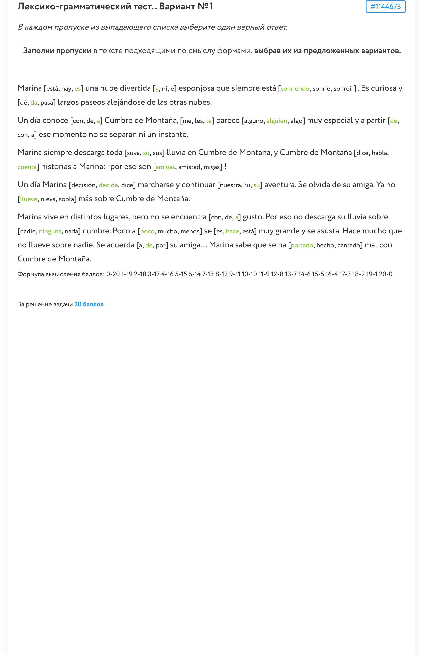
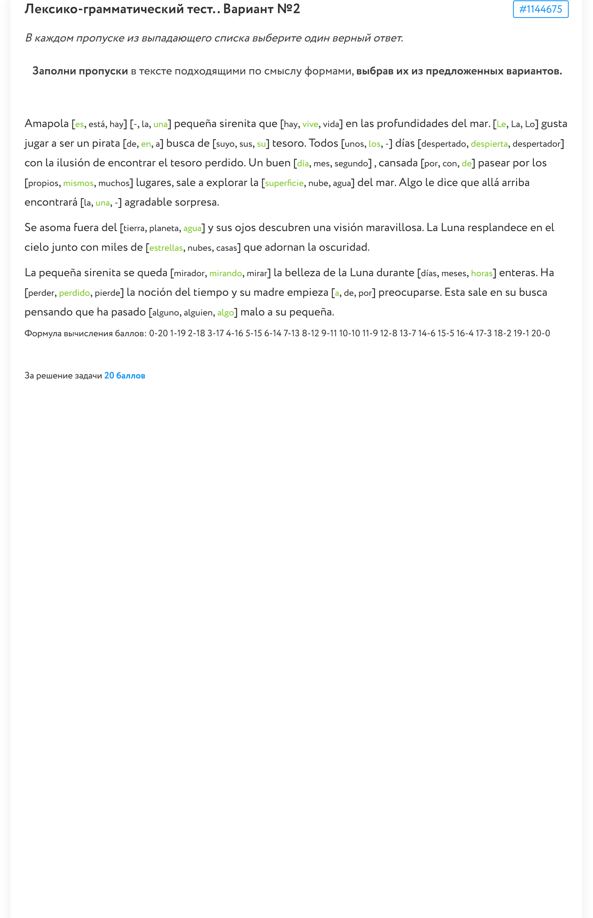
#
1144676
Лингвострановедение.. Вариант №1
В
ы
б
е
р
и
т
е
в
е
р
н
ы
й
о
т
в
е
т
.
Ответь на вопросы страноведческого характера об Испании и Латинской Америке. Закончи
предложения,
выбрав правильный вариант ответа
.
¿Dónde se encuentran las Islas Baleares?
En el océano Pacífico
En el océano Atlántico
En el mar Mediterráneo
1

балл
Bocata de chorizo es ________ .
una canción famosa
un instrumento musical
uno de los bocadillos españoles más populares
1

балл
Mérida es la capital de la comunidad autónoma de ________ .
Extremadura
Galicia
Cataluña
1

балл
Según una encuesta, sólo el
de los españoles duermen ________ .
en verano
una siesta
por la noche
1

балл
Salvador Dalí nació en ________ .
Granada
Madrid
Figueres
1

балл
La famosa catedral de la Sagrada Familia está en ________ .
Barcelona
Málaga
Madrid
1

балл
Mortadelo y Filemón son ________ .
dos cantantes de México
los personajes más famosos del cómic español
dos pintores muy famosos
1

балл
El río Manzanares tiene una longitud de ________ .
kilómetros
metros
kilómetros
1

балл
Tenochtitlán fue la capital del poderoso Imperio ________ .
azteca
maya
inca
1

балл
Hernán Cortés fue ________ .
un escritor argentino
un conquistador español
un retratista español
1

балл
За решение задачи

10

баллов
#
1144678
Лингвострановедение.. Вариант №2
В
ы
б
е
р
и
т
е
в
е
р
н
ы
й
о
т
в
е
т
.
Ответь на вопросы страноведческого характера об Испании и Латинской Америке. Закончи
предложения,
выбрав правильный вариант ответа
.
¿Dónde se encuentran las Islas Baleares?
En el océano Pacífico
En el océano Atlántico
En el mar Mediterráneo
1

балл
Bocata de chorizo es ________ .
una canción famosa
un instrumento musical
uno de los bocadillos españoles más populares
1

балл
Mérida es la capital de la comunidad autónoma de ________ .
Extremadura
Galicia
Cataluña
1

балл
Según una encuesta, sólo el
de los españoles duermen ________ .
en verano
una siesta
por la noche
1

балл
Salvador Dalí nació en ________ .
Granada
Madrid
Figueres
1

балл
La famosa catedral de la Sagrada Familia está en ________ .
Barcelona
San Petersburgo
Moscú
1

балл
Mortadelo y Filemón son ________ .
dos cantantes de México
los personajes más famosos del cómic español
dos pintores muy famosos
1

балл
El río Manzanares tiene una longitud de ________ .
kilómetros
metros
kilómetros
1

балл
Tenochtitlán fue la capital del poderoso Imperio ________ .
azteca
maya
inca
1

балл
Hernán Cortés fue ________ .
un escritor argentino
un conquistador español
un retratista español
1

балл
За решение задачи

10

баллов
#
1144681
Чтение.. Вариант №1
В
ы
б
е
р
и
т
е
в
е
р
н
ы
й
в
а
р
и
а
н
т
о
т
в
е
т
а
.
Прочитай текст и
выбери правильный ответ

на поставленные вопросы.

Texto I
Es invierno y el viento sopla fuertemente. La calle y los parques están desiertos. Juan y Beatriz están en casa,
jugando a los piratas.
Con unas sillas, han construido un barco y con un gorro de papel, unas espadas de madera y un parche en un
ojo, se han disfrazado de piratas.
Al cabo de un rato, se cansan de jugar y se asoman por la ventana para ver el jardín.
Entre la hierba, hay una paloma. Apenas se mueve. Debe estar herida. Juan y Beatriz corren a verla. Se ha
caído de un árbol y se ha roto una patita.
Los niños la cogen y la llevan a su casa. Allí junto con su mamá, le lavan la herida y le vendan la patita rota.
Durante unos días, los niños la cuidan y la alimentan. Pronto la paloma se recupera y comienza a caminar.
Entonces, le quitan la venda y la dejan volar.
¿Qué estación del año es?
Primavera.
Invierno.
Otoño.
1

балл
¿Cómo están los parques y las calles?
Llenos de gente.
Llenos de flores.
Desiertos.
1

балл
¿Con qué construyen los niños el barco?
Con unas sillas.
Con una mesa.
Con una escalera.
1

балл
¿Dónde ven los niños la paloma?
Sobre un árbol.
Entre la hierba.
Volando.
1

балл
¿Qué hacen los niños con la paloma?
La dejan tirada.
La llevan al hospital.
La llevan a su casa.
1

балл
За решение задачи

5

баллов
#
1144683
Чтение.. Вариант №2
В
ы
б
е
р
и
т
е
в
е
р
н
ы
й
в
а
р
и
а
н
т
о
т
в
е
т
а
.
Прочитай текст и
выбери правильный ответ

на поставленные вопросы.

Texto I

Dumbo es un elefante muy gracioso y juguetón. Su trompa es de un color gris-perla; la más bonita trompa
que jamás se ha visto.
Pero ¡ay! Sus orejas son tan grandes que le llegan casi a las rodillas.
Por eso los otros elefantes del circo se burlan. Las burlas de sus compañeros le ponen triste.
Entonces una ratita amiga le anima:
-No llores; con esas orejas tú puedes volar…
Dumbo se sube al trapecio del circo, extiende las orejas y se suelta.
¡Qué maravilla! ¡Dumbo vuela!
¡Cómo le envidian ahora los demás elefantes!
¿Cómo es Dumbo?
Tímido.
Gracioso y juguetón.
De fuerte carácter.
1

балл
¿Cómo son las orejas de Dumbo?
Pequeñas.
Normales.
Muy grandes.
1

балл
¿Por qué es bueno tener las orejas tan grandes?
Puede oír mejor.
Puede volar.
Sus orejas les gustan a todos.
1

балл
¿Quién es la amiga de Dumbo que le anima?
Una ratita.
Una cierva.
Una elefantita.
1

балл
¿Dónde sube Dumbo la primera vez que vuela?
A un árbol.
A un columpio.
A un trapecio.
1

балл
За решение задачи

5

баллов
#
1144684
Чтение. . Вариант №1
В
ы
б
е
р
и
т
е
в
е
р
н
ы
й
в
а
р
и
а
н
т
о
т
в
е
т
а
.
Прочитай текст и
ответь на вопрос, правдиво ли данное утверждение или ложно (verdadero o falso).
Texto II

¿Cómo son los perros?
Son excelentes compañeros que pueden vigilar y cuidar el hogar; sin duda, los mejores amigos del hombre.
Adoran pasar jornadas al aire libre con la familia y acompañarla en sus viajes y son inteligentes, pues son
capaces de aprender órdenes sencillas. Dan todo su amor sin pedir nada a cambio y hacen mucha compañía,
son amorosos.
Sin embargo, es necesario sacarlos a pasear a diario varias veces al día, sin importar lo cansado que estés.
También necesitan cuidados de higiene y atención veterinaria, y no hay que olvidarse de su alimentación y de
sus excrementos: cuanto mayor sea el perro, más alimento necesita y más excremento tendrás que recoger
cuando le saques a pasear.
Si te decides a regalar un perro, recuerda que muchas sociedades protectoras los dan en adopción.
Los perros no son capaces de cuidar el hogar.
verdadero
falso
1

балл
A los perros les gusta pasar jornadas con la familia.
verdadero
falso
1

балл
Los perros grandes necesitan mucha comida.
verdadero
falso
1

балл
Se debe sacar a pasear al perro solo una vez a la semana .
verdadero
falso
1

балл
. Los perros son los mejores amigos del hombre.
verdadero
falso
1

балл
За решение задачи

5

баллов
#
1144689
Чтение. . Вариант №2
В
ы
б
е
р
и
т
е
в
е
р
н
ы
й
в
а
р
и
а
н
т
о
т
в
е
т
а
.
Прочитай текст и
ответь на вопрос, правдиво ли данное утверждение или ложно (verdadero o falso).
Texto II
¿Cómo son los gatos?
Silenciosos, misteriosos y muy ágiles, tener gatos en casa aporta cosas buenas, pero también algún
inconveniente. Son muy independientes y algo solitarios, no te acompañarán de viaje, pero pueden estar solos
en casa bastante tiempo si les dejas comida y agua suficientes. No requieren de la atención constante de sus
dueños.
La mayoría de los gatos son pequeños y no necesitan mucho espacio para vivir, luego son perfectos si tu casa
no es muy grande. Todo lo que realmente necesitas es espacio para una caja de arena y quizás una cama para
gatos.
Como inconveniente, los gatos, aunque son muy limpios, suelen dejar un olor intenso y desagradable en las
casas, sobre todo si no se tiene cuidado con el espacio en el que hacen sus necesidades (cajón con arena).
Los gatos son ágiles.
verdadero
falso
1

балл
Tener un gato en casa puede traer inconvenientes.
verdadero
falso
1

балл
Los gatos no pueden vivir en un espacio muy pequeño.
verdadero
falso
1

балл
Es imposible dejar a los gatos solos en casa.
verdadero
falso
1

балл
. Los gatos son muy limpios.
verdadero
falso
1

балл
За решение задачи

5

баллов

